1. Команду для запуска скрипта с переданным параметром и результат его работы без правил ufw:

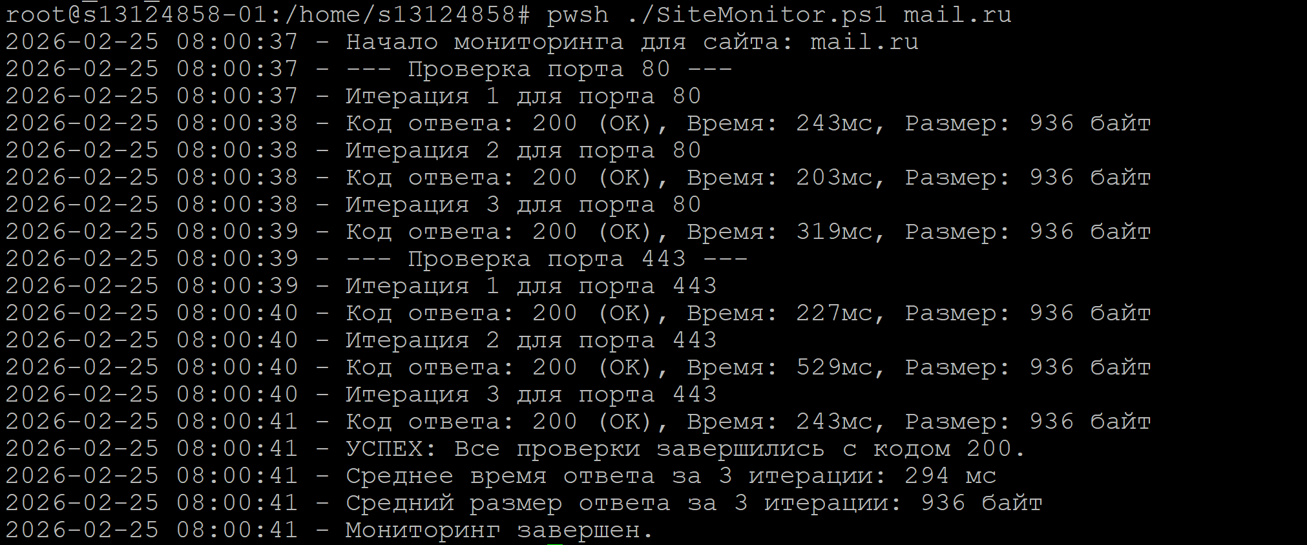

2. Команду для запуска скрипта с переданным параметром и результат его работы с правилами ufw:

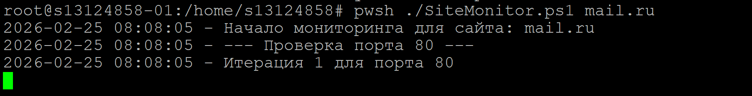

3. Команду для запуска скрипта без переданного параметра и результат его работы:

4. Файл со скриптом в формате PS1(SiteMonitor.ps1):

# SiteMonitor.ps1 - Скрипт для мониторинга доступности внешнего сайта

# Лог-файл для записи результатов

$logFile = "/var/log/web_checks/script.log"

# Функция записи в консоль и лог-файл

function Write-Log {

param([string]$Message)

$timestamp = Get-Date -Format "yyyy-MM-dd HH:mm:ss"

$logMessage = "$timestamp - $Message"

# Вывод в консоль

Write-Host $logMessage

# Запись в лог-файл (дозапись в конец файла)

Add-Content -Path $logFile -Value $logMessage

}

# Функция для подсчета и вывода среднего времени ответа

function CalcTime {

param([array]$times)

# Вычисляем среднее арифметическое

$avgTime = [math]::Round(($times | Measure-Object -Average).Average, 2)

Write-Log "Среднее время ответа за 3 итерации: $avgTime мс"

}

# Функция для подсчета и вывода среднего размера ответа

function CalcWeight {

param([array]$lengths)

# Вычисляем среднее арифметическое

$avgLength = [math]::Round(($lengths | Measure-Object -Average).Average, 2)

Write-Log "Средний размер ответа за 3 итерации: $avgLength байт"

}

# Основная функция проверки веб-запроса

function WebRequest {

param([string]$url)

# --- Проверка наличия параметра ---

if ([string]::IsNullOrEmpty($url)) {

Write-Log "ОШИБКА: Не передан адрес сайта. Скрипт завершен."

exit 1

}

Write-Log "Начало мониторинга для сайта: $url"

# Массивы для хранения результатов 6 попыток (3 для 80 порта + 3 для 443)

$allStatusCodes = @()

$allStatusDescriptions = @()

$allTimes = @()

$allContentLengths = @()

# Массив портов для проверки (80 - HTTP, 443 - HTTPS)

$ports = @(80, 443)

# --- Цикл по портам ---

foreach ($port in $ports) {

Write-Log "--- Проверка порта $port ---"

$protocol = if ($port -eq 443) { "https" } else { "http" }

# 3 итерации для каждого порта

for ($i = 1; $i -le 3; $i++) {

Write-Log "Итерация $i для порта $port"

# Ручной замер времени с помощью Stopwatch

$stopwatch = [System.Diagnostics.Stopwatch]::StartNew()

# Выполнение запроса

try {

$response = Invoke-WebRequest -Uri "${protocol}://${url}" -DisableKeepAlive -UseBasicParsing -ErrorAction Stop

$stopwatch.Stop()

$responseTime = $stopwatch.ElapsedMilliseconds

$statusCode = [int]$response.StatusCode

$statusDescription = $response.StatusDescription

# Получаем длину контента (разные способы для разных версий PowerShell)

if ($response.RawContentLength -ne $null) {

$contentLength = $response.RawContentLength

} else {

# Альтернативный способ получения длины

$contentLength = $response.Content.Length

}

# Сохраняем результаты

$allStatusCodes += $statusCode

$allStatusDescriptions += $statusDescription

$allTimes += $responseTime

$allContentLengths += $contentLength

Write-Log "Код ответа: $statusCode ($statusDescription), Время: ${responseTime}мс, Размер: ${contentLength} байт"

# --- Проверка условия успеха (код должен быть 200) ---

if ($statusCode -ne 200) {

Write-Log "ОШИБКА: Получен код $statusCode, ожидался 200. Скрипт завершен."

exit 1

}

}

catch {

# Обрабатываем ошибку выполнения команды

$stopwatch.Stop()

Write-Log "ОШИБКА: Не удалось выполнить запрос к ${protocol}://${url}. Детали: $_"

exit 1

}

}

}

# --- Если все 6 итераций (3+3) прошли успешно ---

Write-Log "УСПЕХ: Все проверки завершились с кодом 200."

# Вызов дополнительных функций для подсчета статистики

CalcTime -times $allTimes

CalcWeight -lengths $allContentLengths

Write-Log "Мониторинг завершен."

}

# --- Точка входа в скрипт ---

# Создаем директорию для логов, если её нет

$logDir = Split-Path $logFile -Parent

if (-not (Test-Path $logDir)) {

New-Item -ItemType Directory -Path $logDir -Force | Out-Null

}

# Проверяем, передан ли аргумент

if ($args.Count -gt 0) {

$siteUrl = $args[0]

WebRequest -url $siteUrl

} else {

Write-Log "ОШИБКА: Не передан адрес сайта. Скрипт завершен."

exit 1

}

